Opsætnings Guide

# VirtualBox - Ubuntu Server - Opsætning:

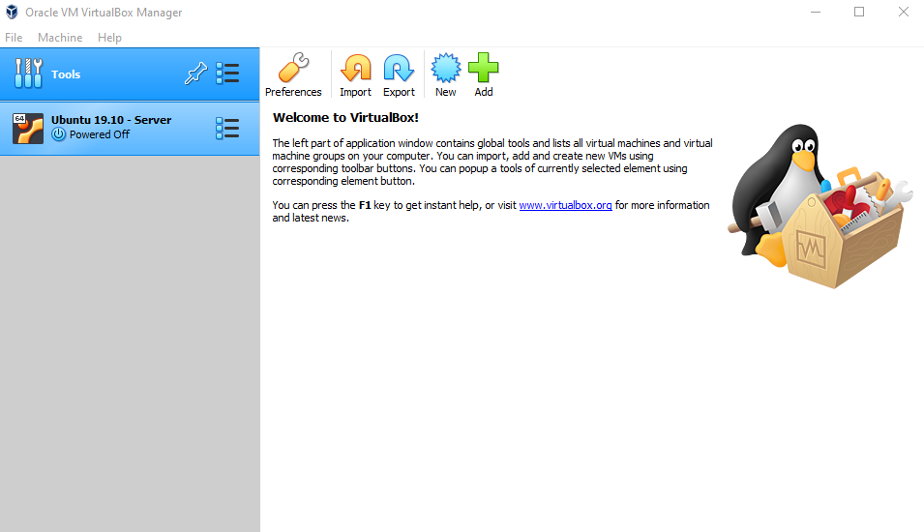1. Start VirtualBox, og klik på knappen ”New”.

2. Indtast Navn og Maskine mappe.

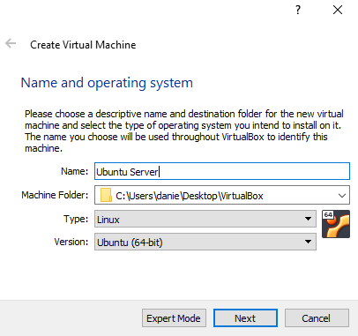

3. Vælg hvor mange Megabyte RAM du vil give Ubuntu.

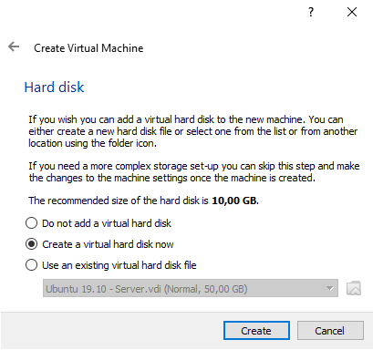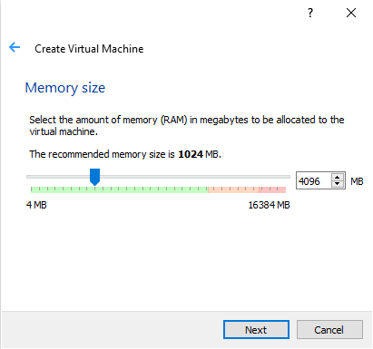4. Vælg ”Create a virtual hard disk now” knappen for at gøre det nemmere at flytte VM’en til en anden computer hvis man skulle få brug for det.

5. Vælg ”VDI (VirtualBxo Disk Image)”.

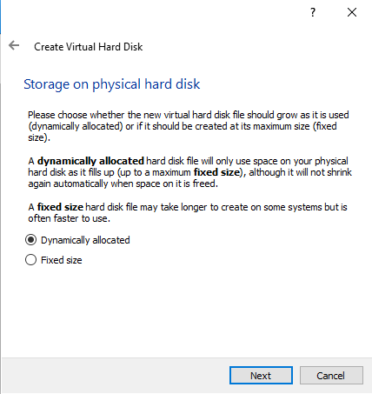6. Vælg ”Dynamically allocated”.

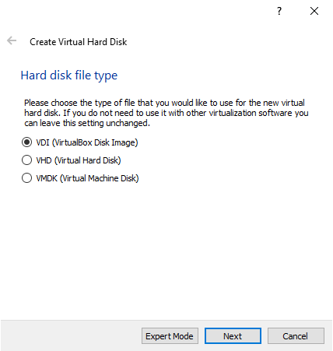

7. Vælg hvor mange GB du har tænkt dig at Ubuntu skal have(Vælg minimum 15 GB).

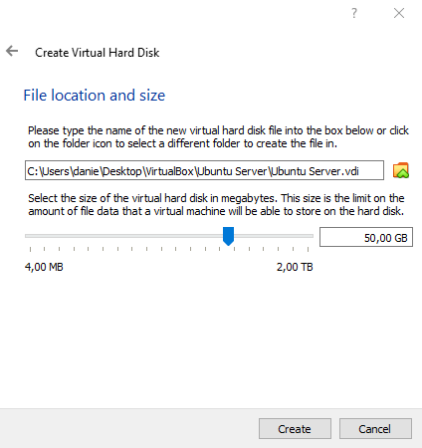

# VirtualBox - Ubuntu Server - Ændre Indstillinger:

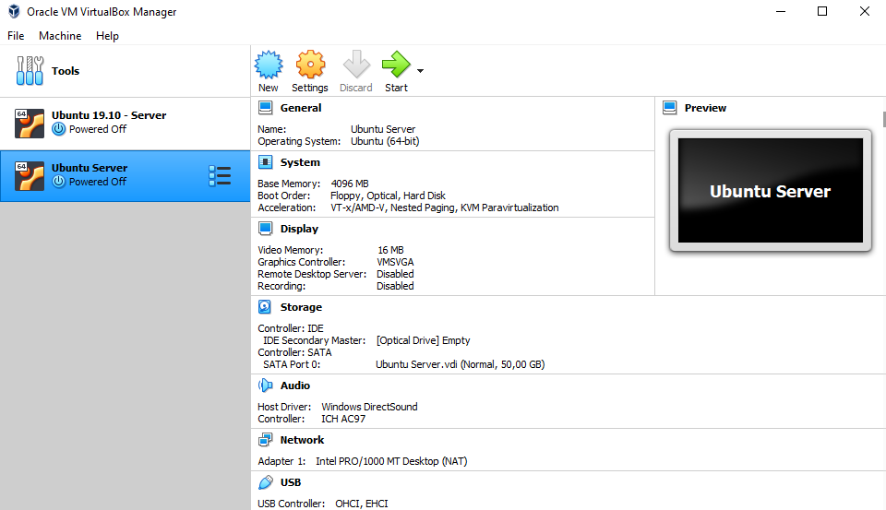1. Når du er i VirtualBox Main Menu, så vælg ”Settings”.

2. Gå til ”System” og sæt Processors op på cirka halvdelen af den mængde antal processors/threads du har.

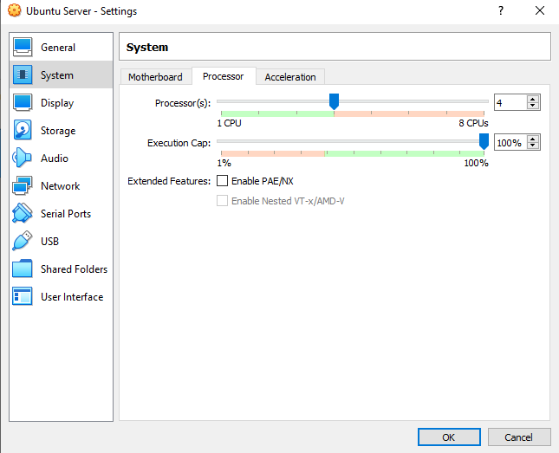

3. Gå til ”Display” og sæt Video Memory til 128 MB eller det højeste du kan sætte den op til.

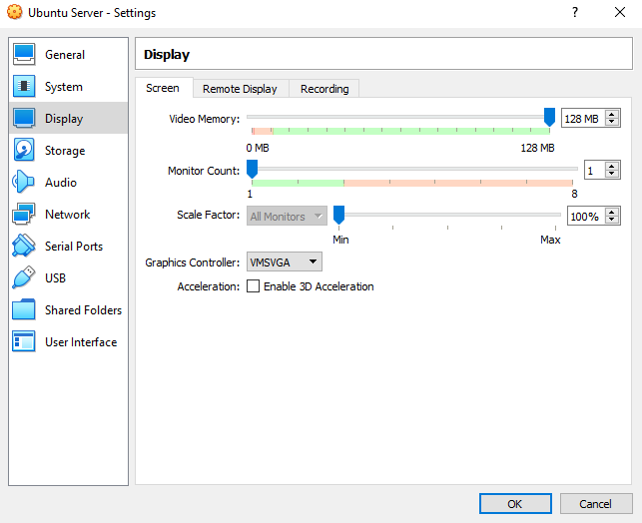

4. Gå til ”Storage” og vælg ”Empty”, derefter klik på den blå disk ude til højre og klik på ”Browse”, nu kan du vælge den Ubuntu 19.10 Image du har downloadet. Når det er gjort, skal det gerne ser ud som det gør på billedet herunder.

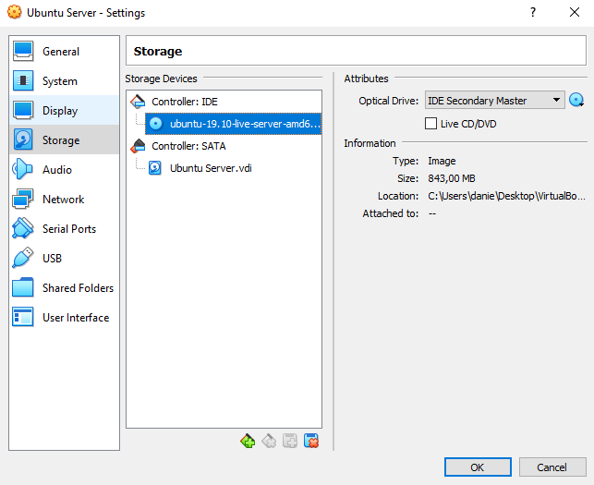

5. Gå til ”Network” og vælg ”Bridged Adapter”, så VM’en ikke køre i sit eget lille netværk, da den jo skal være forbundet til dit netværk, før at den kan kommunikere med resten af internettet.

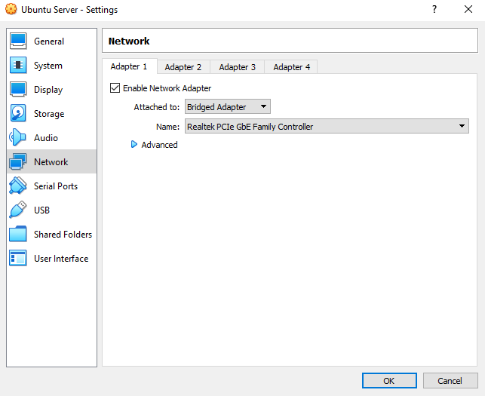

# Ubuntu Server - Setup:

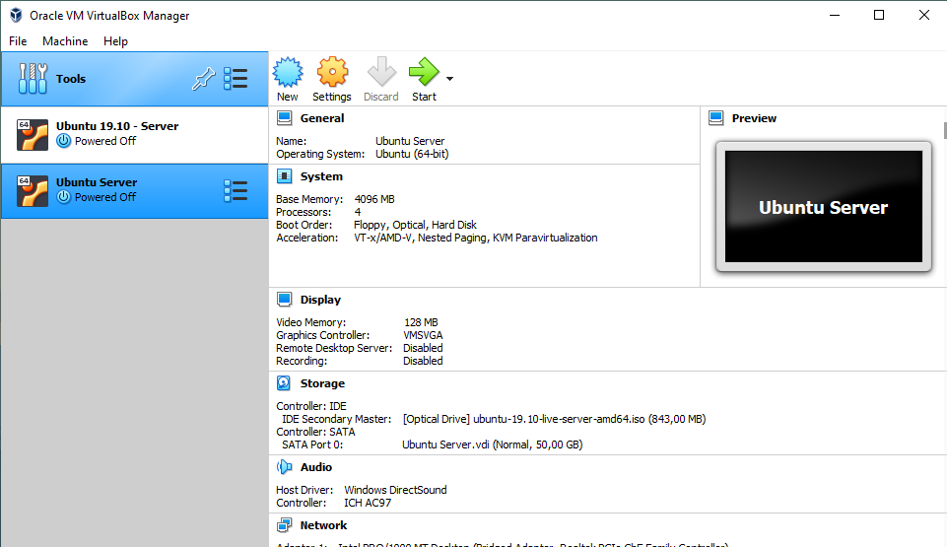1. Når du er i VirtualBox Main Menu, så vælg ”Start”.

2. Når den er startet op skal du vælg Ubuntu 19.10 Server iso filen.

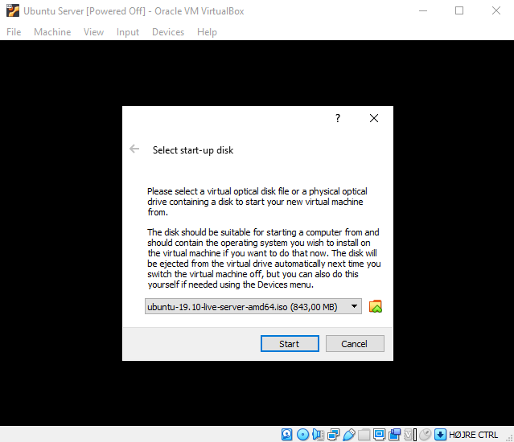

3. Vælg ”English”.

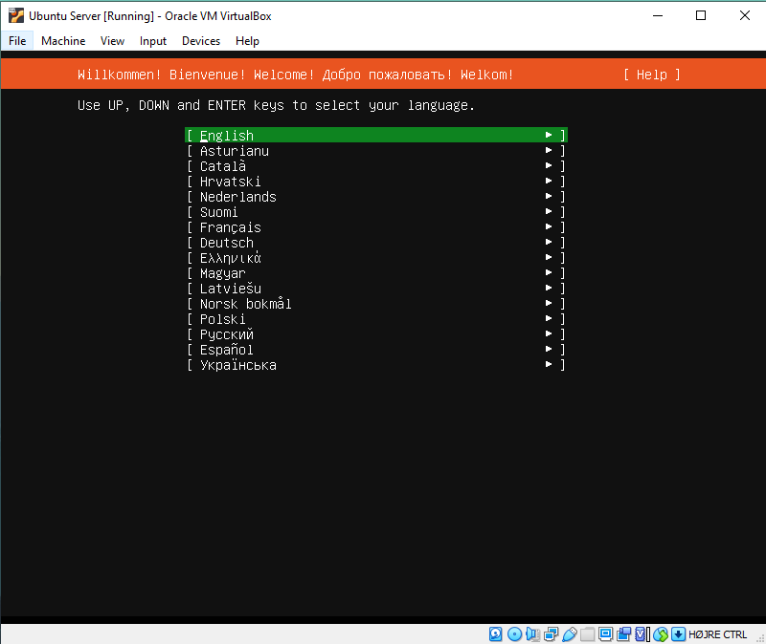

4. Vælg ”Continue without updating”.

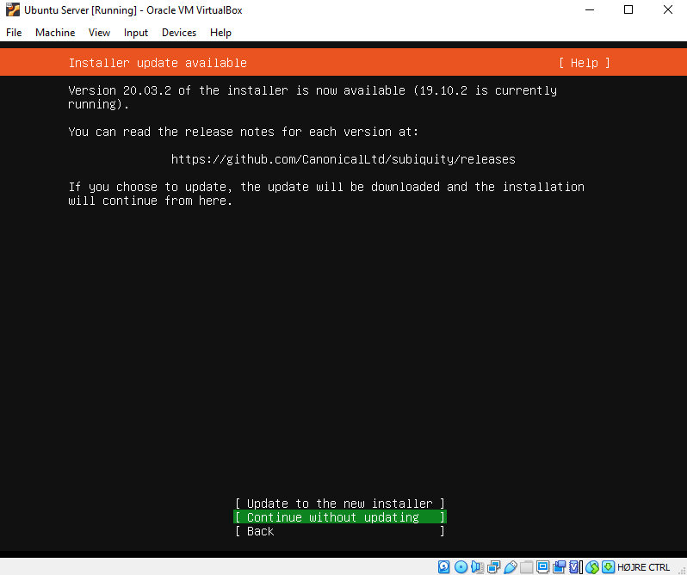

5. Gå op til ”Layout” med piletasterne og tryk enter.

6. Vælg ”Danish”.

7. Gå ned til ”Done” og tryk på ”Enter”.

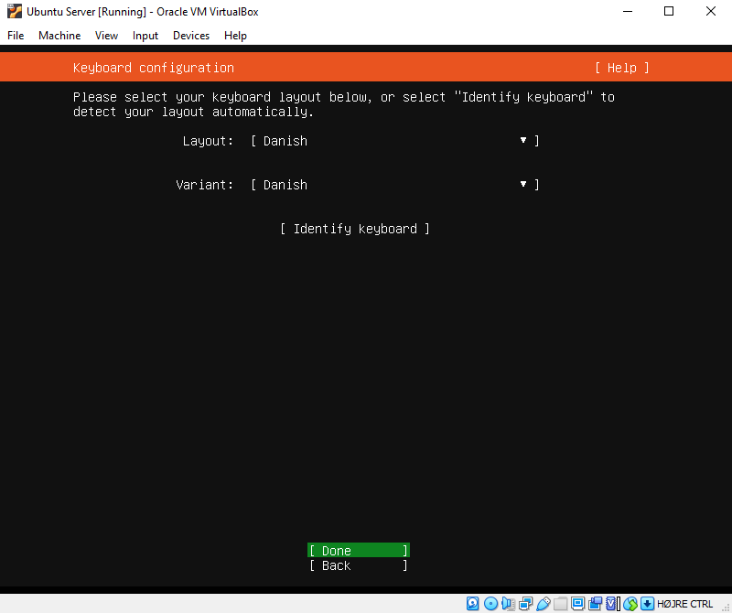

8. Vælg ”Done”.

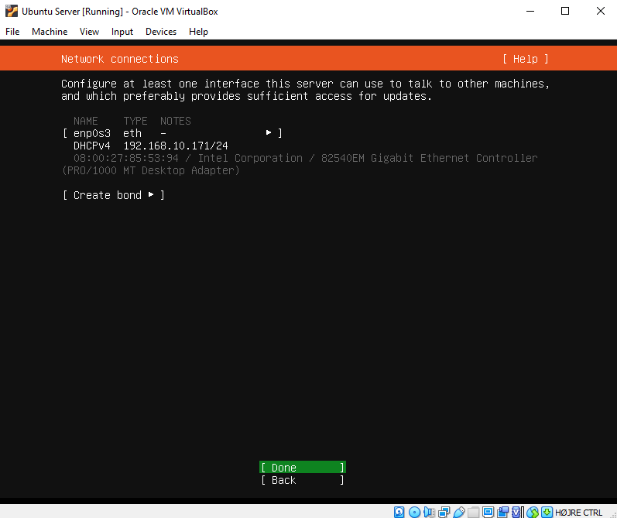

9. Vælg ”Done”.

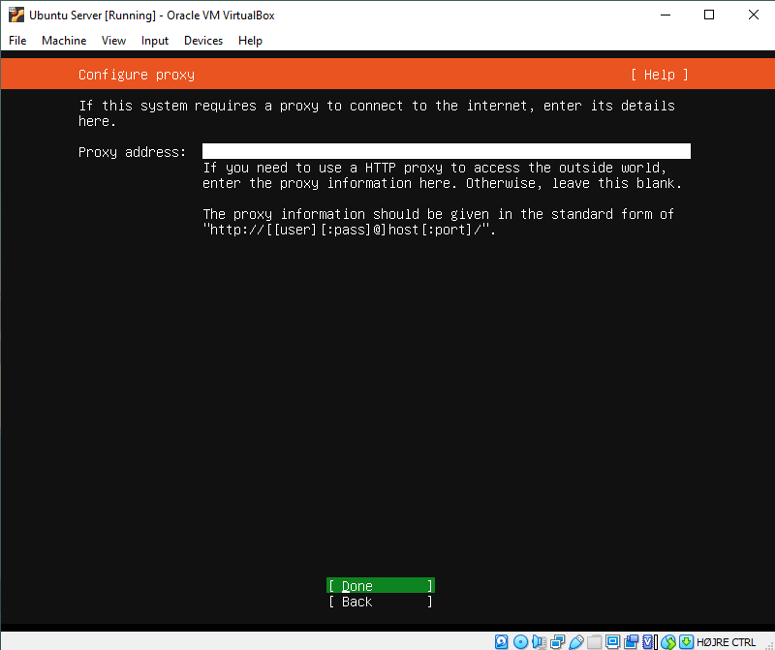

10. Vælg ”Done”.

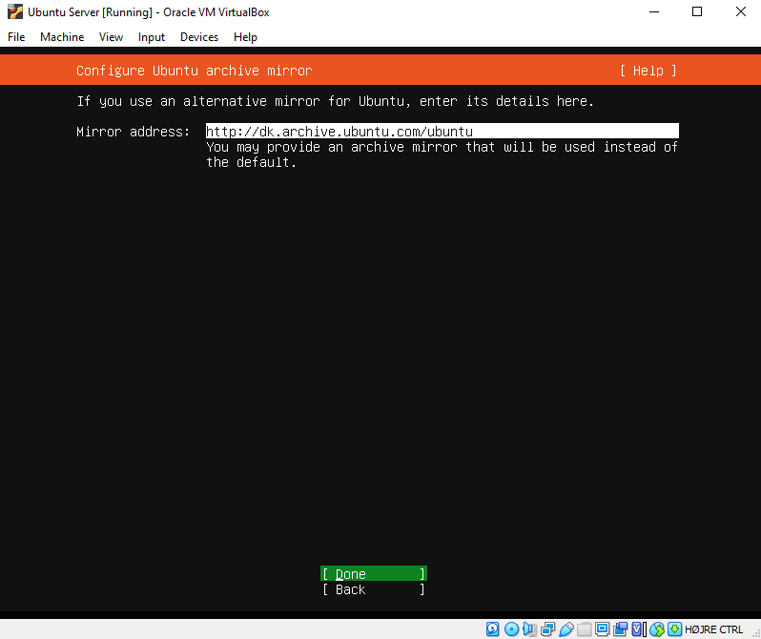

11. Vælg ”Use An Entire Disk”.

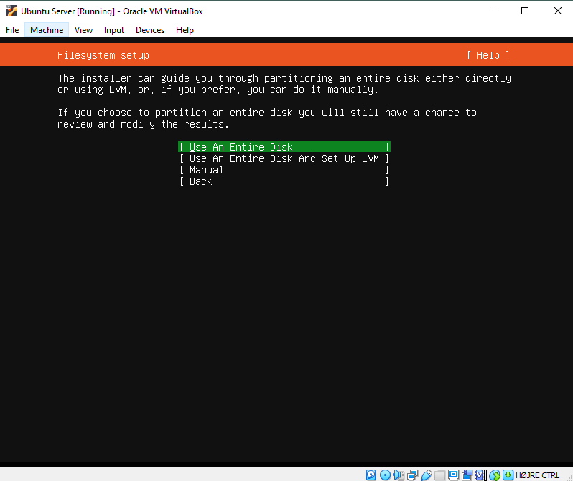

12. Vælg VBOX Lokal Disk.

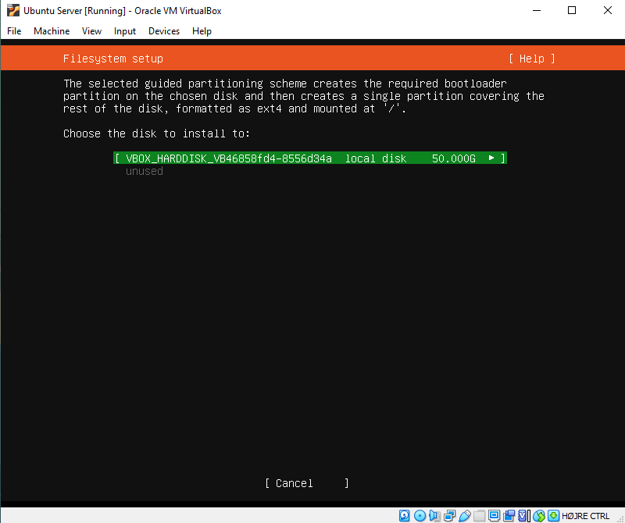

13. Vælg ”Done” for at bekræfte at du gerne vil lave ændringerne der er beskrevet.

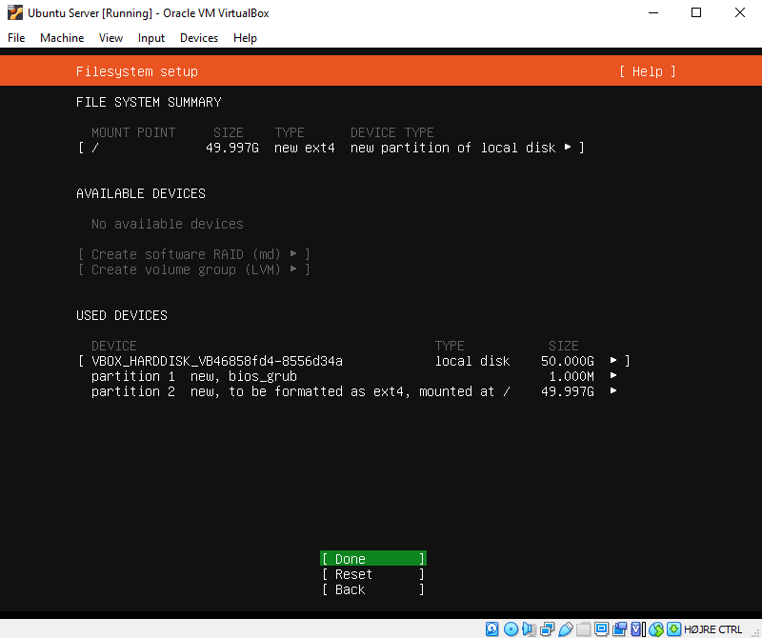

14. Vælg ”Continue” for at bekræfte at du er helt sikker på at du gerne vil lave ændringerne.

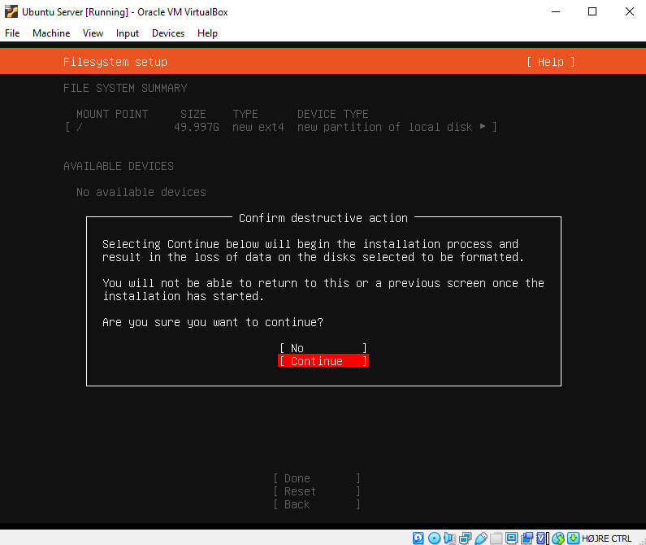

15. Indtast navn, server navn, brugernavn og password.

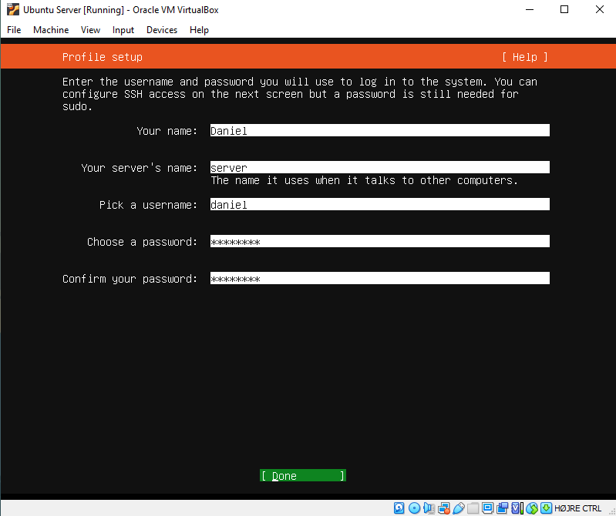

16. Vælg at du gerne vil installere ”OpenSSH server” øverst ved at trykke på space.

17. Vælg ”Done”.

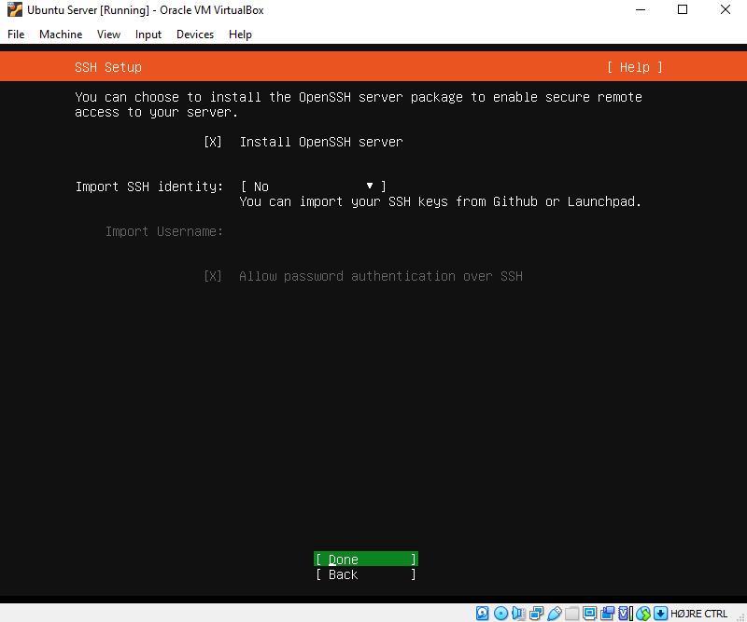

18. Vælg ”Done”, da vi ikke vil installere andet på serveren.

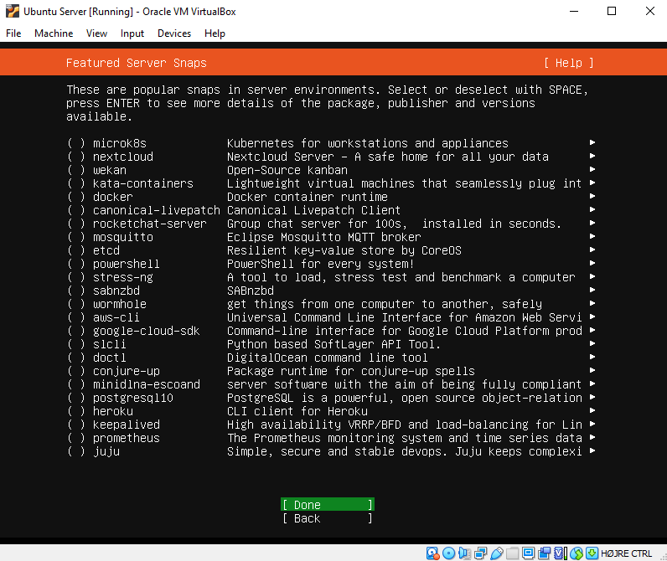

19. Når den er færdig med at installere Ubuntu skal, så tryk på ”Reboot”, for at genstarte serveren.

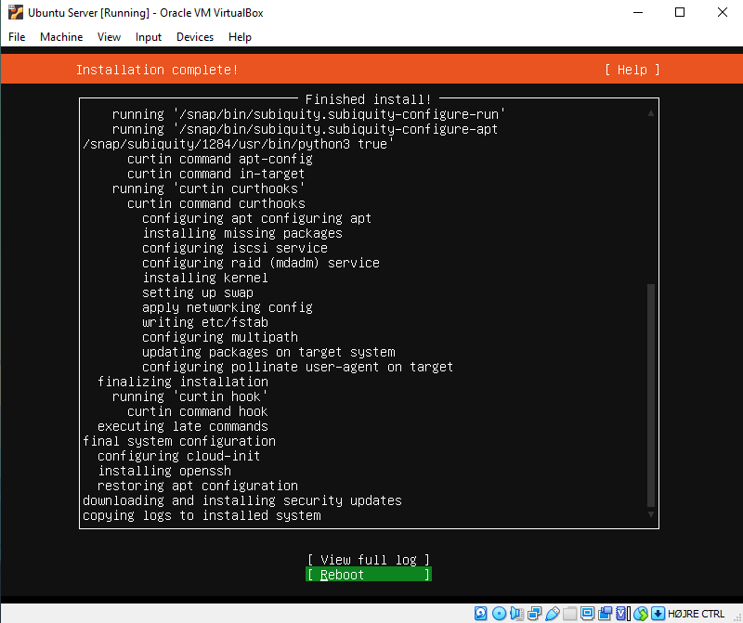

20. Når den genstarter vil den komme frem med dette, alt du skal gøre er at trykke Enter.

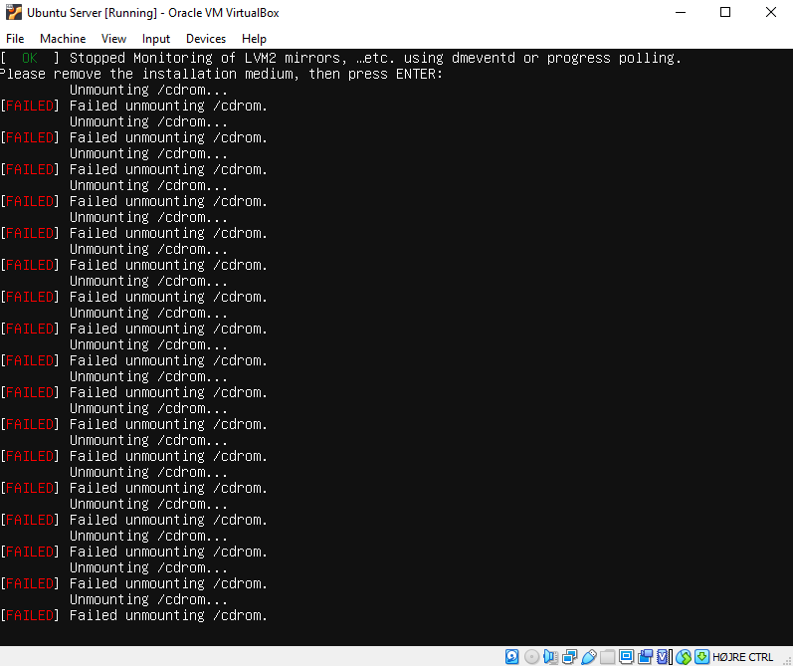

21. Nu vil du kunne logge ind på dit Brugernavn og Adgangskode.

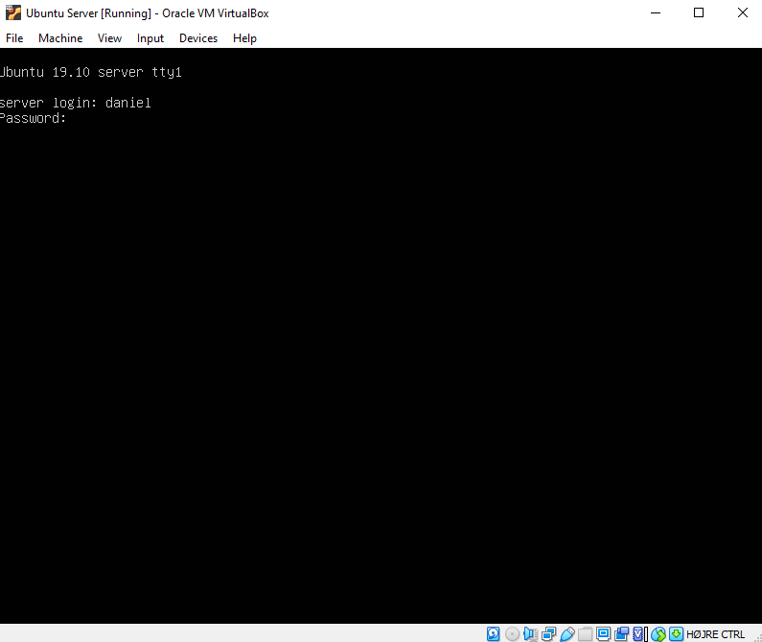

# Ubuntu Server - Opsætning:

1. Opdater alle pakkerne, så vi er helt opdateret, ved at skrive ”sudo apt update && sudo apt upgrade -y && sudo apt autoremove -y”.

2. Skriv nu din Adgangskode.

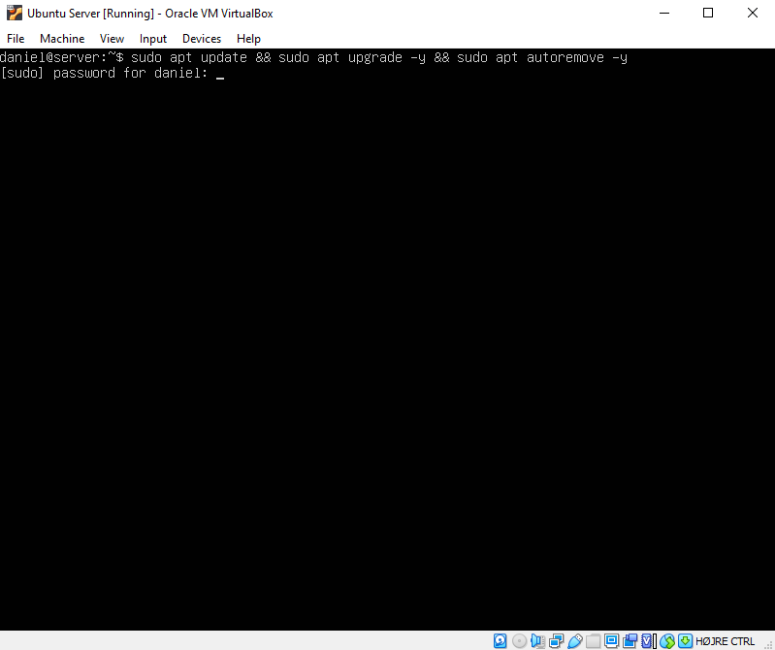

3. For at gøre serveren lidt mere sikker er det en god ide at ændre den default SSH port (22) til en anden, så skriv denne command for at åbne konfigurationsfilen til SSH.

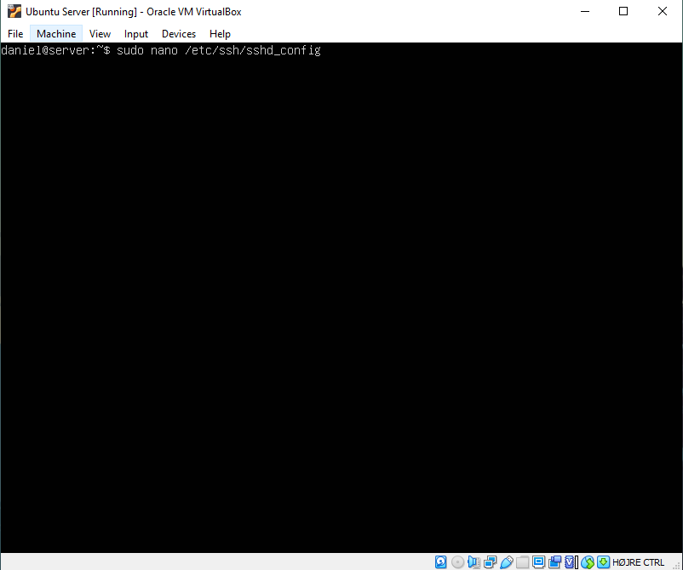

4. Alt du skal gøre i denne file er at tilføje ”Port 7777” eller hvilken du nu gerne vil ændre den til.

5. For at lukke filen ned skal du trykke: ”CTRL + O”, ”Enter” og ”CTRL + X”.

6. Nu skal du bare genstarte serveren, ved at skrive ”reboot” i konsolen.

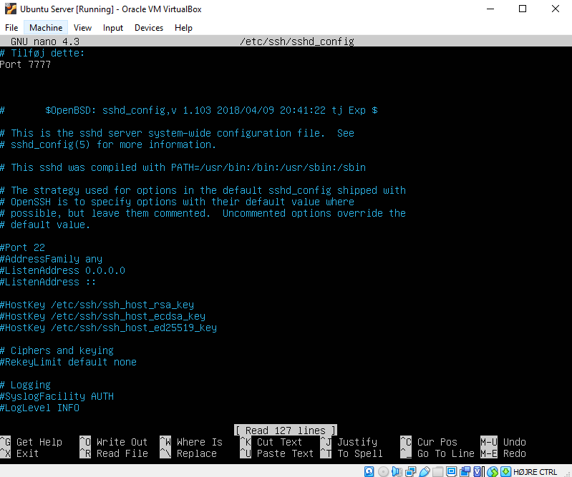

# Port Forwarding:

1. For at port forward skal du logge ind på din routers konfigurations side. Du kan finde din routers ip addresse ved at skrive ”ipconfig” i cmd, her vil du kunne finde den ud for ”Default Gateway”, den burde gerne se sådan her ud, hvor ”X” kan være hvilket som helst tal ”192.168.X.1”.

2. Tag nu IP addressen fra punkt 1 og indtast den i din browser.

3. Her skal du finde frem til et sted hvor der står ”Forwarding” eller ”Port Forwarding”.

4. Nu skal du lave en ny regel, ved at trykke på ”Add”.

4.1. Indtast porten ”7777” i alle port felter.

4.2. Indtast din lokale IP addresse, som du kan finde ved at skrive ”ipconfig” i cmd, her vil du kunne finde den ud for ”IPv4 Address”, den burde gerne starte med dette ”192.168.”.

4.3 Ved ”Protocol” skal du vælge kun vælge ”TCP”, da det er den SSH bruger.

5. Nu skal du så trykke på ”Apply/Save”.

# Informationer:

Når du har gjort alle tingene som er beskrevet ovenover vil du kunne holde styr på din VM, ved at gå ind i ”Custom - Server” og indtaste dette:

**Server IP:** (Du kan få denne information ved at skrive ”ifconfig” på VM’en, her vil du kunne se din IP, som kan findes ud for ”inet”, den burde gerne starte med ”192.168.”)

**Port:** (Port nummer du har valgt)

**Username:** (Brugernavn du har valgt)

**Password:** (Adgangskode du har valgt)